一、建立私有仓库

mkdir -p /data/docker-registry-certs

（.crt和.key是ssl验证证书，registry2只支持https验证，可以到腾讯云申请免费的ssl,前提你拥有一个域名，域名很便宜）

通过sftp将.crt和.key两个文件放在服务器中，再移入指定目录中，有些目录没有权限移入，只能先移入其他目录中在通过mv指令移入

mv (.crt) /data/docker-registry-certs/

mv (.key) /data/docker-registry-certs/

mkdir /data/docker-registry-auth

mkdir /data/docker-registry

apt-get install -y nginx apache2-utils

docker run --entrypoint htpasswd registry:2 -Bbn user \

"mima" > /data/docker-registry-auth/htpasswd

cat /data/docker-registry-auth/htpasswd

docker run -d -p 5000:5000 --restart=always --name docker-registry \

-v /data/docker-registry:/var/lib/registry \

-v /data/docker-registry-auth:/auth \

-e "REGISTRY_AUTH=htpasswd" \

-e "REGISTRY_AUTH_HTPASSWD_REALM=Registry Realm" \

-e "REGISTRY_AUTH_HTPASSWD_PATH=/auth/htpasswd" \

-v /data/docker-registry-certs:/certs \

-e "REGISTRY_HTTP_TLS_CERTIFICATE=/certs/.crt" \

-e "REGISTRY_HTTP_TLS_KEY=/certs/.key" \

registry:2

登录私有仓库

docker login -u ljw -p "lujiawei123" 154882049.cn:5000（这里我的域名是154882049.cn）

（Login Succeeded）

docker pull jenkins

docker tag jenkins:latest 154882049.cn:5000/my-jenkins:latest

上传镜像

docker push 154882049.cn:5000/my-jenkins:latest

查看镜像

curl -u ljw:lujiawei123 <https://154882049.cn:5000/v2/_catalog>

二、rancher利用私用仓库拉区jenkins镜像并运行

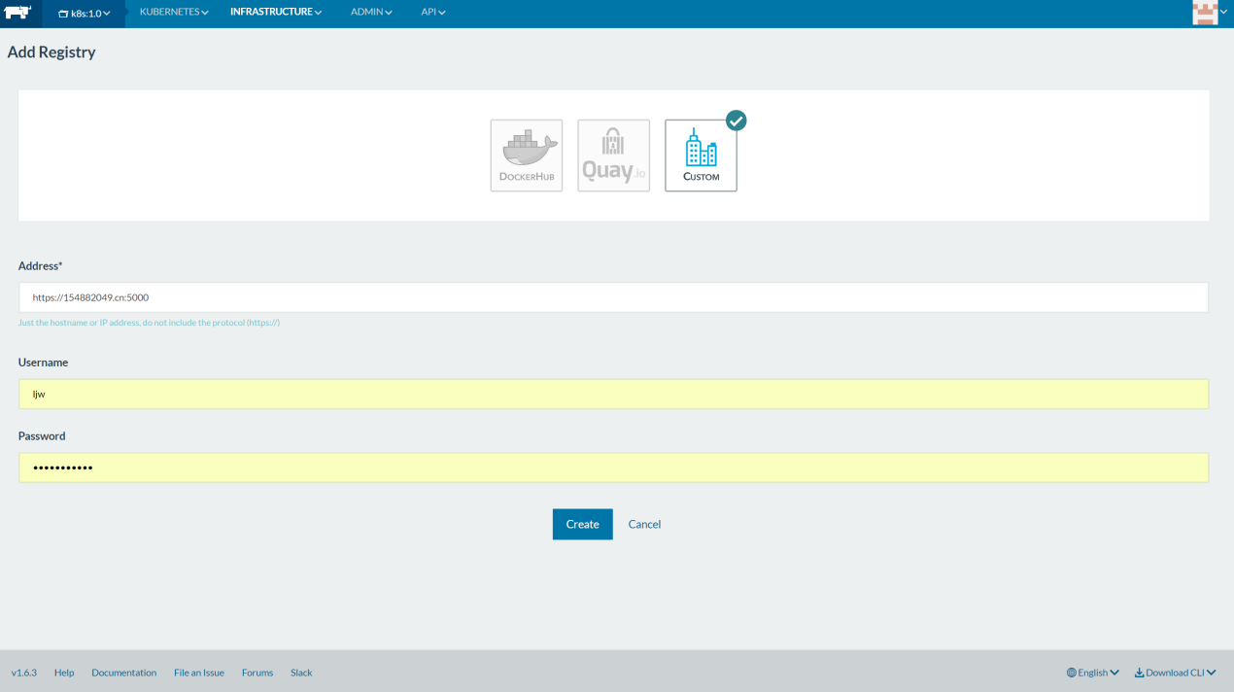

_ 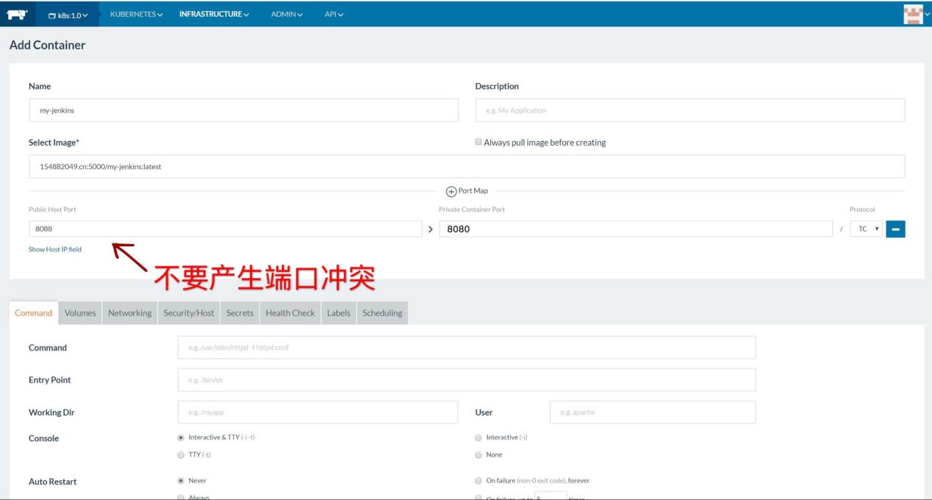

然后创建等待即可

IP:8088（端口号）查看